ANÁLISE TEMPORAL DA EXPANSÃO AGRÍCOLA ATRAVÉS DO NDVI NO DISTRITO DE RODA VELHA, MUNICÍPIO DE SÃO DESIDÉRIO – BA

Eje temático: 03
Gonzaga, Cíntia L.
Universidade de Brasília- Programa de Pós-Graduação em Geografia-PósGea
e-mail: cintia_mda@hotmail.com

RESUMO
As informações do uso do solo proveniente de ações antrópicas ou naturais em uma região, subsidiam medidas mitigadoras relevantes na gestão e monitoramento ambiental. A região do Cerrado, objeto de estudo dessa pesquisa é conhecida pela grande expansão do agronegócio iniciada na década de 1980 e influenciada por condições ambientais favoráveis à produção agrícola em larga expressão, destacando–se a soja, milho e café. Nesse sentido, o presente trabalho objetivou analisar a influência da produção agrícola na dinâmica da ocupação do solo no Distrito de Roda Velha, município de São Desidério-BA, através do Índice de Vegetação por Diferença Normalizada (NDVI). Utilizou-se imagens dos satélites Landsat 5– TM e Landsat 8– OLI, compreendidas nas datas 24/06/1997, 20/06/2007 e 15/06/2017.A aplicação do NDVI possibilitou identificar as transformações no uso do solo e constatar as alterações no padrão espacial com mais intensidade entre os anos de 2007 e 2017. Os valores encontrados revelaram mudanças na distribuição da vegetação com maior intensidade nos anos de 2007 e 2017. O ano de 1997 apresentou a maior distribuição espacial de pixels com NDVI (>0,52) situados no distrito, enquanto nos setores oeste, sudoeste e sentido sul, onde é possível identificar a expansão da produção agrícola apresentou NDVI (< 0,42).Os resultados encontrados com a aplicação do NDVI possibilitaram identificar as transformações espaciais provenientes de práticas agrícolas ocorridas ao longo dos anos na região.

Palavras-chave: NDVI, uso do solo, análise temporal, agronegócio, Roda Velha/BA.

- INTRODUÇÃO
A partir da década de 1980 o Oeste Baiano surge como um espaço economicamente dinâmico no contexto das economias nacional e estadual concentrando um dos mais promissores e modernos polos agroindustriais do estado, com crescente relevância na produção de grãos, destacando-se a soja, um dos cultivos de maior importância no agronegócio nacional (SEI, 2017). A expansão do agronegócio nessa região teve incentivos de vários programas, dentre eles, o Programa de Cooperação Nipo-brasileiro para Desenvolvimento dos Cerrados (PRODECER). Este programa teve início em 1980, com técnicas brasileiras e japonesas, que propendia facilitar os empréstimos. Na atualidade, a atividade agropecuária brasileira passa por um processo de reestruturação que tem como principais características o incremento crescente de tecnologia nos processos produtivos e, consequentemente, a sua mecanização progressiva (SEI,2017).
De acordo com Santos (2008), o programa tinha por objetivo criar uma fase nova de mudanças significativas do setor agrícola nos espaços de cerrado da Região Centro-Oeste e em parte dos territórios dos Estados de Minas Gerais e Bahia. Nos dados mais atuais sobre o setor do agronegócio, por região brasileira, segundo o Ministério da Agricultura, Pecuária e Abastecimento- MAPA (2015), o maior Valor Bruto da Produção Agropecuária (VBPA) continua sendo do Sul (R$ 151 bilhões), seguido do Centro-Oeste (R$ 143,2 bilhões), Sudeste (R$ 138,8 bilhões), Nordeste (R$ 45,5 bilhões) e Norte (R$ 29,8 bilhões). Entre os Estados, Mato Grosso lidera com R$ 72,4 bilhões, seguido por São Paulo (R$ 70,6 bi), Paraná (R$ 66,3 bi), Minas Gerais (R$ 57,6 bi) e Rio Grande do Sul (R$ 56,4 bi). Juntos estes estados respondem a 62,6% do valor bruto da produção agropecuária do País.
Segundo Frederico (2011) São Desidério se destaca como um dos mais expressivos municípios no processo de modernização da agricultura e na construção da relação campo-cidade entre outras que também detêm de uma dinâmica similar em regiões da nova fronteira agrícola, que são atribuídas de grandes financiamentos para a comercialização da produção. O autor ressalta também que o município está entre os que mais receberam esses financiamentos em 2006, por meio de produtores e cooperativas, um valor aproximadamente de R$ 260 milhões em empréstimos públicos e privados (FREDERICO,2011).Em 2015, segundo o MAPA, os produtores do município arrecadaram R$2,4 bilhões com a produção agrícola no ano de 2017, 49,7% superior ao ano de 2016 destacando a importância da produção de commodities para a economia local e estadual. Do total desta produção agrícola, 61,1% é proveniente da produção da soja e 28,9% do algodão herbáceo, conferindo ao município o posto de segundo maior produtor de algodão herbáceo do país, após produzir 292,6 mil toneladas (MAPA,2015).
Altamente relevante e indutor dos avanços sistemáticos está a mundialização dos vínculos comerciais, fruto do estreitamento de suas relações com o mercado global através de sua inserção no comércio internacional de commodities. As transformações desse setor têm não somente promovido mudanças nas bases técnicas, mas também transformado as relações sociais de produção no campo. Elas geram expressivos impactos sobre diversos espaços agrícolas e urbanos do país, os quais são reorganizados para que se tornem funcionais à realização do agronegócio no interior, em especial nas áreas de cerrado (SEI,2017). O Cerrado brasileiro foi e continua sendo lócus privilegiado da inserção do agronegócio na constituição de arranjos territoriais produtivos possuindo os exemplos mais emblemáticos que conforme Denise Elias (2017; 2016) tem chamado de Regiões Produtivas do Agronegócio, as RPAs. Portanto são regiões detentoras dos mais expressivos investimentos produtivos inerentes ao agronegócio onde podemos encontrar grandes mudanças nas formas de uso e ocupação da terra criando um novo arranjo nos espaços agrícolas.
Neste trabalho, o objetivo da pesquisa incide em apresentar uma análise comparativa sobre as mudanças no uso do solo e a distribuição espacial da cobertura vegetal a partir do NDVI aplicado em imagens de satélite Landsat 5 - TM e Landsat 8 - OLI, dos anos de 1997, 2007 e 2017 do distrito de Roda Velha, localizado no município de São Desidério-BA. A análise espacial realizada resulta em uma rápida recuperação histórica da implantação do agronegócio ao longo de três décadas no distrito permitindo constatar o grande avanço da produção de commodities na região ao longo dos últimos 20 anos.
- REFERENCIAL TEÓRICO
A partir da década de 1990 as pesquisas com o uso do sensoriamento remoto tinha como foco o estudo da vegetação e pesquisas com abordagens fundamentalista e de caráter qualitativo na identificação e mapeamento de classes de vegetação; posteriormente passaram a explorar outras temáticas com um viés mais quantitativo. (PONZONI; SHIMABAKURO, 2010). O uso de técnicas de Sensoriamento Remoto e Geoprocessamento em estudos relacionados à expansão urbana é extremamente eficiente. (CHAO et al. (1998), LÓPEZ et al. (2001), MORATO et al. (2003), e ROSSINI e FORESTI (1998)). Além da eficiência em estudos na área urbana, esse método também é muito utilizado nas áreas de vegetação.Sendo assim, Florezano (2002) e Meneses et al. (2012), definiram que o sensoriamento remoto é uma tecnologia que permite a obtenção de dados da superfície terrestre, através da captação e registro da energia refletida ou emitida pela superfície por meio de detecção e medição quantitativa das respostas das interações da radiação eletromagnética com os materiais terrestres.
As geotecnologias devem ser objeto de esforço técnico científico para identificar, qualificar, quantificar e monitorar as diferentes áreas e recursos naturais com aptidão ou restrição para a expansão e a intensificação da atividade agropecuária (BATISTELLA, 2012). Segundo Florenzano (2008), os sistemas de processamento e análise de imagens, através dos vários softwares disponíveis, possibilitam aplicar técnicas de processamento de imagens, citam-se as correções e realce de dados e classificações automatizadas. Por sua vez, as técnicas de processamento de imagens digitais, constituem operações numéricas que são aplicadas às imagens.
A expressão “uso da terra” pode ser entendida como a forma pela qual o espaço está sendo ocupado pelo homem, ou seja, se é explorado de forma organizada e produtiva (ROSA,1992). Quanto ao “uso do solo”, na citação de Ahlert, et al. (2007) de acordo com (McConnell & Moran, 2000, apud Alves, 2004) a expressão “uso e cobertura do solo” é um conceito híbrido, formado por: O uso, diz respeito ao que o homem constrói ou insere sobre o solo como agricultura, pastagens, cidades, entre outros; cobertura, refere-se aos atributos físicos da superfície terrestre como florestas, campos, desertos; o solo é a camada superficial da crosta terrestre oriundo da decomposição da rocha matriz, sob influência do clima e de processos físicos, químicos e biológicos, no qual os vegetais se desenvolvem. Para identificar essas ações recorrentes com uma dinâmica muito rápida é necessário o auxílio de ferramentas que atribui de tecnologias capazes de monitorar e organizar as transformações do espaço. As técnicas de processamento de imagens que possibilitaram a exploração dos dados de sensores remotos utilizados para essa pesquisa foi com base na normalização do Índice de Vegetação por Diferença Normalizada IVDN (NVDI em inglês) – definida pela razão simples para o intervalo de -1 a +1 (ROUSE et al., 1973). Permitindo identificar e caracterizar a presença de vegetação, produção e o uso do solo na distribuição espacial, com base em uma análise temporal das imagens.
Os dados obtidos por sensoriamento remoto podem ser fundamentais no estudo de diversas variáveis ambientais, incluindo a redução da vegetação, que representam análises propulsoras do processo de planejamento e gestão (ROSEMBACK et al., 2005). Os valores mais altos de NDVI estão associados a um maior vigor da vegetação; apresentando intensa absorção devido à clorofila na região do vermelho e intensa energia refletida na região do infravermelho próximo causada pela estrutura celular das folhas. Sendo assim, quanto mais alto o valor do NDVI maior é a certeza de ser um pixel correspondente à vegetação.
As rochas, o solo exposto e as áreas urbanas apresentam reflectâncias similares nas bandas RED e NIR, fazendo o valor do índice NDVI nesses casos se aproximar de zero. Já a água e as nuvens refletem mais na banda do vermelho do que no infravermelho, causando assim valores negativos quanto ao NDVI (HOLBEN,1986). O NDVI também permite avaliar o vigor vegetativo dos estágios de determinada vegetação ou cultura, bem como identificar e diferenciar áreas com algum tipo de vegetação e áreas sem cobertura vegetal (LIMA et al.,2013). Essa técnica é comumente empregada para detecção de mudanças na cobertura vegetal e uso da terra (especialmente quando são utilizados índices de vegetação) e tem sido tratada em muitos trabalhos como um método específico de detecção de mudanças (ROSENDO, 2005).
Para entender o resultado desse processamento, Lourenço et al. (2004), explica que quanto maior o contraste, maior o vigor da vegetação na área imageada e a combinação das faixas do vermelho e o infravermelho próximo realçam as áreas de vegetação nas imagens.
Figura 1: Curvas da refletância espectral.

Fonte: Florenzano, 2002

E são nesses preceitos que se baseiam os índices de vegetação, que são categorizados na faixa espectral do vermelho (0,63-0,69 µm), onde a clorofila absorve a energia solar que resulta em uma baixa reflectância; e posteriormente, na faixa do infravermelho próximo (0,76-0,90 µm), tanto a morfologia interna das folhas quanto a estrutura da vegetação são ocasionadas por uma alta reflectância da energia solar incidente.
Portanto, sua absorção não ocorre indistintamente ao longo de todo o espectro eletromagnético, mas especificamente na região do visível (0,40 a 0,72 μm). E assim, afirma-se que o comportamento espectral da vegetação se modifica ao longo do seu ciclo vegetativo (NOVO,2010). E nesse processo, é aplicado o NDVI diretamente sobre cada par de pixels (RED, NIR), produzindo um valor pertencente ao intervalo [–1, 1]. Quanto mais próximo de 1, maior é a certeza de estar se tratando de um pixel de vegetação (JENSEN, 2000). Nessa região os pigmentos existentes nas folhas dominam a reflectância (PONZONI & SHIMABUKURO, 2010), como é representada por Florenzano. Contudo, o processo de interação entre a radiação eletromagnética e a vegetação nos faz recordar que os vegetais realizam fotossíntese, processo realizado na absorção da radiação solar por parte dos pigmentos fotossintetizantes como as clorofilas (PONZONI & SHIMABUKURO,2010).

- MATERIAIS E MÉTODOS
  - Área de estudo
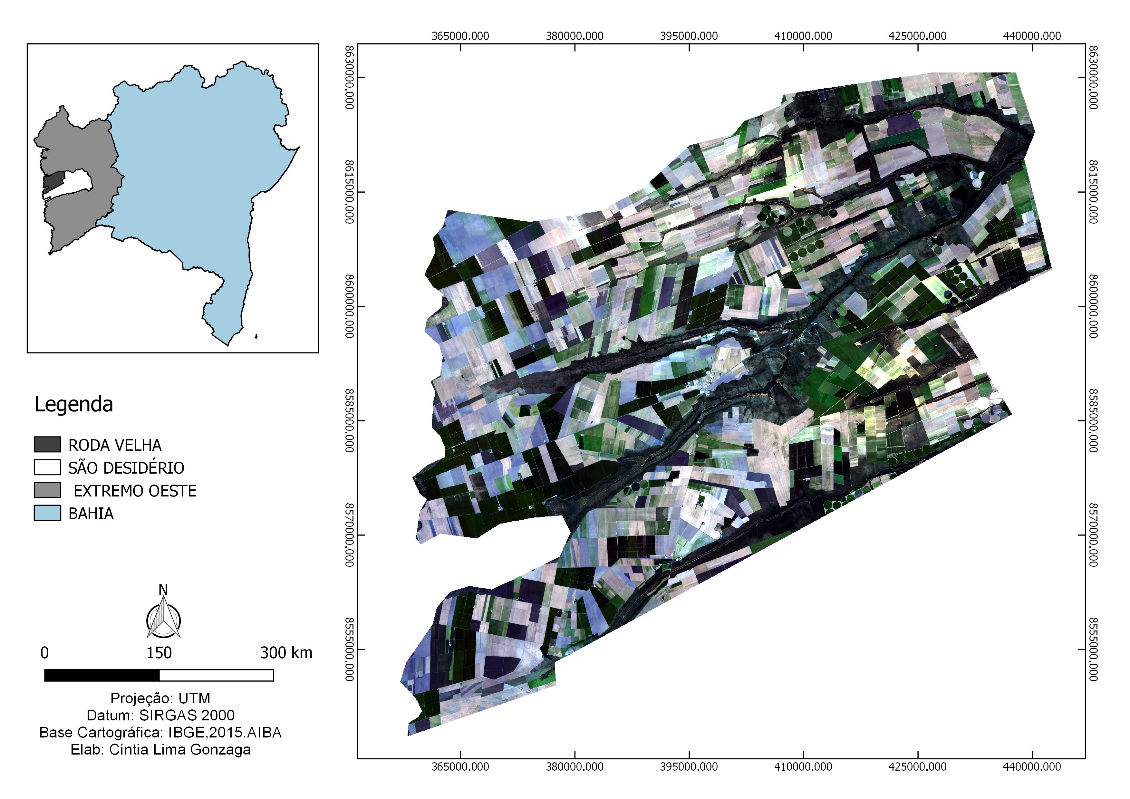O distrito de Roda Velha está localizado no Município de São Desidério-BA que possui uma extensão territorial de 14.800,000 Km², sendo 4.260,000 Km² do distrito. Segundo os dados do IBGE (2018) estimam-se que a população em todo o município é de 33.193 habitantes. Segundo os dados disponibilizados pela Prefeitura do Município , o distrito têm 11.000 habitantes que estão distribuídas em 03 comunidades, com uma distância relativa de 15 km entre elas na zona rural. Estão instaladas em média 650 Fazendas, uma Associação de Moradores, um Conselho Comunitário de Segurança Pública, e uma Subprefeitura. Por fazer parte das cidades que mais desenvolvem e investem no agronegócio, Roda Velha passa a ter influências dos dois municípios vizinhos: Luís Eduardo Magalhães-BA e Barreiras-BA. Ambas também são as grandes produtoras do agronegócio no cerrado. Diante disto, o distrito apresenta uma economia desenvolvida na produção de commodities, uma grande demanda de serviços, e o mercado do agronegócio torna-se atraente.
Figura 2: Mapa de localização do distrito de Roda Velha, município de São Desidério/BA.
Na figura a seguir, São Desidério encontra-se em 3º lugar no ranking de produção. Com um aumento de 18% da população em 7 anos, nota-se que o crescimento do município reflete na produção agrícola. E como hipótese, consideravelmente Roda Velha comporta-se como polo de produção desse município.

Municípios | PIB (R$ milhões)  2010 2014 | Habitantes  2010 2017
Luís Eduardo Magalhães | 1.900 3.825 | 60.105 83.557
Barreiras | 1.922 3.340 | 137.427 157.638
São Desidério | 959 2.506  Fonte: Modificado pelo autor. AIBA,(2017). | 27.659 33.661
Tabela 1: Maiores municípios da região Oeste da Bahia em Produto Interno Bruto (PIB)

Pesquisas realizadas pela Associação de Agricultores e irrigantes da Bahia (AIBA), constata que os cinco principais municípios do Oeste em PIB atingem sozinhos mais de R$ 12 bilhões, com destaque para Luís Eduardo Magalhães, que é denominado de Capital do Agronegócio. Apresenta investimentos agroindustriais e assumiu a ponta na geração da riqueza regional. Mesmo não sendo o maior em população, o município mostra também neste quesito o maior crescimento (39% entre 2010 e 2017, chegando já a 83 mil habitantes), enquanto o mais populoso, Barreiras/BA, o grande centro regional, com 157 mil habitantes, da mesma forma revela evolução substancial na renda, com base na produção agrícola. Já o índice evolutivo mais significativo no Produto Interno Bruto ocorreu em São Desidério/BA, com 161% entre 2010 e 2014, ao mesmo tempo em que a população teve acréscimo maior do que o normal na região atingindo 22% no período estendido até 2017. O município registra ainda o maior PIB per capita em 2014, na ordem de R$ 78 mil (AIBA,2017).
  - Aquisição das Imagens
Obteve-se as imagens do satélite Landsat 5 TM, bandas 3 e 4 e Landsat 8- OLI (Operational Land Imager) bandas 4 e 5. Essas bandas compreendem as faixas do Vermelho (0,6 a 0,7) e Infravermelho próximo (0,7 a 1,3), com resolução espacial de 30 metros, disponibilizada gratuitamente pelo Instituto Nacional de Pesquisas Espaciais (INPE) para a órbita/ponto 220/69. O Software utilizado para a elaboração dos mapas foi o Quantum Gis, versão 2.18.25.
As datas selecionadas foram 24/06/1997, 20/06/2007 e 15/06/2017, que correspondem ao período de colheita de forma a evitar mudanças fenológicas ou uma variação no estágio de cultura facilitando melhor a detecção das áreas que tem maior exposição do solo e pela vegetação se apresentar mais rala. As imagens são respectivas aos períodos de cultivos de diversas culturas segundo a Agência de Defesa Agropecuária da Bahia (ADAB), ocorrem entre os meses de Junho e Julho. Dessa forma facilitando uma melhor visualização da região com relação ao uso do solo para a produção agrícola.O mês de Junho corresponde ao período de vazio sanitário nas áreas produtivas, sendo este o tempo entre uma colheita e outra. Conforme essa afirmação, foram definidas as escolhas das imagens para serem analisada devido à grande exposição do solo na região. Esses dados foram obtidos da Companhia Nacional de abastecimento (CONAB), para o estado da Bahia e utilizando aqui como referência para o município de São Desidério/BA apenas com culturas mais rotativas. Para uma melhor interpretação do período, segue abaixo o calendário de plantio e colheita sinalizando as datas para cada atividade.

Fonte: Modificado pelo autor. CONAB (2017).

O calendário agrícola brasileiro é o mais dinâmico do mundo, segundo a CONAB (2017). Nosso país, com dimensão continental, permite o cultivo de até três safras de grãos no mesmo ano agrícola, e isso permite que a colheita se estenda durante, praticamente, todo o ano agrícola (setembro a agosto). O calendário agrícola é uma fonte de informação que fornece ao produtor os meses nos quais se realizam a semeadura e a colheita de diversas culturas agrícolas ao longo do ano, de acordo com a região do país (CONAB,2017).
Com a nitidez dos diferentes processos nas imagens, é possível fazer uma interpretação visual com base em propriedades básicas realçando a cor, a forma e as mudanças na estrutura da vegetação que foram detectadas no recorte espacial. A área apresentou diversos estágios que podem ser vistos os diferentes processos, como: o início de plantação, o solo exposto, e a perca de cobertura nativa. Para uma maior compreensão da análise multitemporal, foram padronizados os valores da tabela do ano de 1997, facilitando na construção dos resultados.
  - Índice de Vegetação por Diferença Normalizada (NDVI)
O NDVI, proposto por Rouse et al. (1973), é frequentemente utilizado para estabelecer relações entre o padrão de evolução da cobertura vegetal ao longo do tempo (Motta et al., 2003). Este índice é calculado a partir de valores de reflectância das bandas referentes ao espectro do vermelho e ao infravermelho próximo. O NDVI pode estar correlacionado “com outros parâmetros como o índice de área foliar, a biomassa ou a produtividade da vegetação” (GALVANIN et al., 2014, p.708). No caso do sensor utilizado neste trabalho, o Thematic Mapper (TM) do satélite LANDSAT 5-TM, essas bandas são respectivamente à de número 3 e 4 e o LANDSAT 8- OLI à de número 4 e 5.

NDVI = (NIR-VIS)/(NIR+VIS) (1)

NIR = reflectância da faixa de infravermelho próximo (0,725 a 1,10μm) VIS = reflectância da faixa de visível (0,4 a 0,7μm). O NDVI apresenta uma variação entre -1 a +1. Em superfícies com vegetação verde, os valores variam entre 0 e 1, já para a água e nuvens os valores geralmente são menores que zero (JENSEN, 2009).
Antes do cálculo do NDVI, é necessário a transformação dos números digitais das bandas 3 e 4 do LANDSAT 5-TM e a reflectância das bandas 4 e 5 do LANDSAT 8-OLI de cada cena. As imagens do Landsat requereram correção atmosférica cujo objetivo foi mensurar a contribuição do espalhamento e absorção atmosférica sobre a resposta espectral da cena.

3.4 Calibração Radiométrica no Landsat 5 TM

A calibração radiométrica é o processo de conversão do número digital - ND de cada pixel da imagem, em radiância espectral monocromática que representa a energia solar refletida por cada pixel por unidade de área, de tempo, de ângulo sólido, medida a nível do satélite Landsat para as bandas 1, 2, 3, 4, 5 e 7; para a banda 6, essa radiância representa a energia emitida por cada pixel, sendo obtida pela equação (MARKHAM e BAKER, 1987):

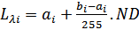 (2)
sendo ai e bi as radiâncias espectrais mínima e máxima (W m⁻² sr⁻¹μm⁻¹), ND é a intensidade do pixel e i corresponde às bandas 1, 2, ....,7, do TM Landsat 5.

3.5 Cálculo da Reflectância Landsat 5 TM e Landsat 8- TM

Definida como sendo a razão entre o fluxo de radiação solar refletido e o fluxo de radiação solar incidente, obtida segundo a equação (BASTIAANSSEN, 1995; ALLEN et al., 2002; SILVA et al., 2005):
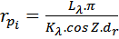 (3)

Em que rpi é refletância planetária da banda i; Z é o ângulo zenital solar; e dr é o inverso do quadrado da distância relativa Terra-Sol (em unidade astronômica - UA), dada por Iqbal (1983):
(4)
Em que DSA é o dia sequencial do ano. O ângulo zenital foi obtido com a seguinte fórmula:
(5)
Sendo E a elevação do sol, obtido no metadados da imagem.

3.6 Reflectância espectral no Landsat 8- OLI

A reflectância planetária no topo da atmosfera, sem correção para o ângulo solar (ρλ)) pode ser expressa pela equação (RUHOFF; NOVO; ROCHA, 2015):
(4)

Em que M_{ρ} corresponde ao fator multiplicativo de reescalonamento para cada banda; Aρ corresponde ao fator aditivo de reescalonamento especifico para cada banda e Q_{cal} corresponde ao número digital para cada pixel;
Para a correção da reflectância em função do ângulo solar e da distância astronômica Terra-Sol (dr), foi utilizada a equação:
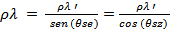 (5)
Em que ρ_{λ} corresponde a reflectância planetária no topo da atmosfera corrigida; θ_{SE} corresponde ao ângulo de elevação solar e corresponde ao ângulo zenital solar local ( = 90° - ).

- RESULTADOS E DISCUSSÕES

  - Análise do NDVI
Para o desenvolvimento da pesquisa foram realizados levantamentos que visa a identificação das mudanças no uso do solo consequentemente para a plantação de commodities utilizando de imagens multiespectrais dos satélites Landsat 5- TM e Landsat 8-OLI. E a partir desse mapeamento foram analisadas às variações em termos de áreas ocupadas para plantação, solo exposto e áreas ocupadas pela vegetação verde (natural, cerrado).A tabela 3 apresenta os intervalos do NDVI e suas respectivas classes: na cor vermelha para Corpos Hídricos e locais com baixa vegetação (solo exposto), que são definidas entre o intervalo de -1, e para o intervalo de 1, agricultura densa, pastagem e vegetação nativa.

Tabela 3: Classificação das Classes
Intervalos do NDVI | Classes | Classificação das Classes
< = 0.19 | Classe 1 | Corpos Hídricos
0.19 – 0.30 | Classe 2 | Solo Exposto
0.30 – 0.42 | Classe 3 | Agricultura Densa
0.53 – 0.65 | Classe 4 | Pastagem
> 0.65 | Classe 5 | Vegetação Nativa

A Figura 3 representa as imagens da distribuição espacial dos valores do NDVI dos anos de 1997, 2007 e 2017 no distrito de Roda Velha/BA. Os valores com maiores índices são representados na classe em cor verde-claro e verde-escuro, com intervalos > 0,65 destacado pela presença de feições com alto percentual vegetativo. Nas áreas que correspondem o solo exposto e agricultáveis, são representados na cor marrom e vermelho; intercalando com o amarelo resultando em alguns pontos um tom próximo da cor laranja, nessas classes foram obtidos os menores valores, sendo < 0,19.
A predominância das cores entre o marrom e o amarelo nas imagens dos anos de 2007 e 2017, representam baixos valores para o NDVI. As porções oeste e sudoeste do distrito apresentaram uma maior distribuição espacial de pixels com valores do NDVI entre (< 0,19 – 0,42) nas cores citadas, destacando-o forte presença de solo exposto e vegetação densa. Conforme o calendário de plantio e colheita, é relevante considerar que os valores sofrem interferência em decorrência dos cultivos de diversas culturas em diferentes épocas do ano, e é importante ressaltar que os períodos das imagens analisadas são de colheitas, ou seja, os índices de solo exposto são mais perceptíveis.
As classes em cores verdes na imagem de 1997 é destacada na vegetação nativa, com tons mais fortes próximo ao leito do rio. A partir da imagem de 2007 e 2017 é perceptível a substituição da vegetação por áreas consolidadas pela agricultura que obtiveram o NDVI entre (0,53- 0,6). O comportamento espectral da vegetação verde densa e sadia é perceptível em nível de laboratório, as imagens já tiveram as cores manipuladas na legenda, então esse comportamento na faixa do visível a clorofila presente nas folhas favorece a alta absorção, principalmente entre 0,6 e 0,7µm (vermelho) a percentual da reflectância aumenta no entre 0,7 a 1,3 µm.
Resumindo, não tem relação com o valor do NDVI em percentuais de biomassa, com valores da curva espectral que é em % de radiação refletida. Nas variação da classe que tem demonstra uma variação dos tons marrom para o verde sofreram alterações capazes de serem percebidas visivelmente nas análises com destaque no ano de 2017.

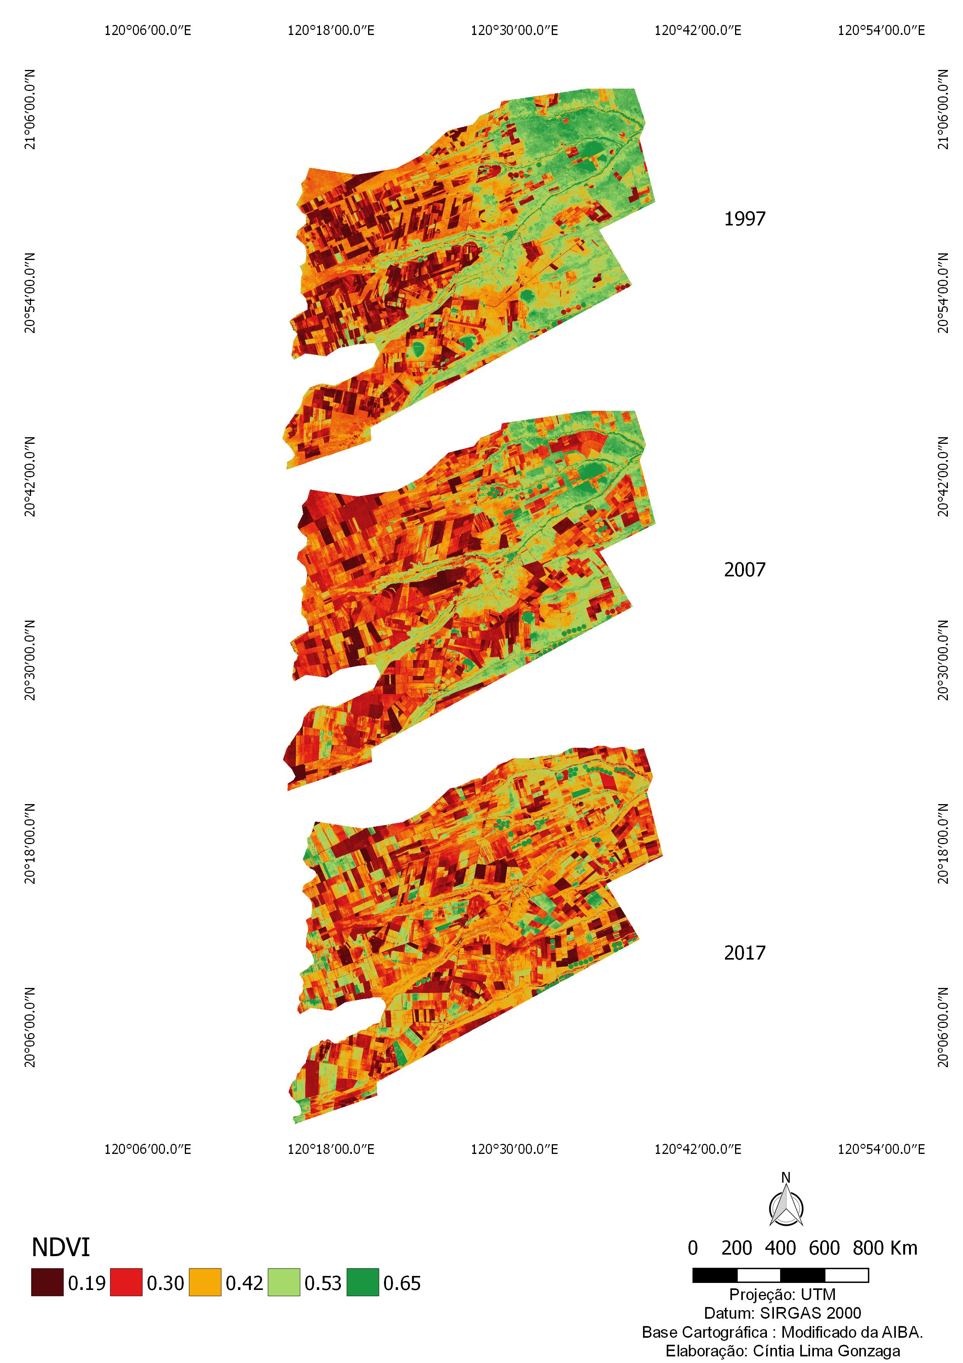
Figura 3: Imagens do NDVI do distrito de Roda Velha/BA em 24/06/1997, 20/06/2007 e 15/06/2017.
Dentre estas classes, um aumento significativo do solo exposto, resultantes da intensificação de áreas para a produção de commodities, foi a que mais se alterou (0,19- 0,30). Esta constatação é possível em vista que os vetores de crescimento foram principalmente no sentido oeste e sudoeste do distrito. Outras classes não foram possíveis visualizar, como o tecido urbano que não apresenta dimensões suficientes a ponto de ser contempladas na resolução espacial da imagem do NDVI (30m).
Para Demarchi et.al (2011), os índices da analise temporal do uso do solo no município de Santa Cruz do Rio Prado -SP, teve resultados relevantes apresentando as seguintes características: “a classe de intervalo-1,0 a <-0,1 representou apenas 0,2291 % da área total do município, e coincidiu com parte dos açudes, enquanto as áreas de solo exposto concentraram-se entre as classes de NDVI -0,1 a <0,2.As áreas de pastagem, cana-de-açúcar e culturas anuais recém-cultivadas, ou seja, cobertura “rala” do solo, concentraram-se nas classes de NDVI 0,2 a <0,4, que representam, juntas, 42,425 % da área do município. A classe de NDVI 0,4 a <0,5 agrupou as áreas de cultivo de cana-de-açúcar, laranja e algumas culturas anuais de alta densidade de cobertura vegetal. A classe de NDVI 0,5 a <0,6 agrupou as matas nativas, parte das culturas anuais e pequena parcela de cana-de-açúcar de elevado vigor vegetativo, enquanto a classe de 0,6 a <0,9 reuniu outras áreas de mata nativa de elevada cobertura vegetal, totalizando apenas 1,781 % da área total do município”. Relacionando com os valores da vegetação nativa encontrados para o distrito de Roda Velha, pode-se se afirmar que a aplicação do NDVI na região resultou em informações positivas e eficiente para as classes apresentadas.
. Portanto, pode-se afirmar que a classe de solo exposto possui uma grande representatividade para a escala de mapeamento, assim, sua resposta no índice de vegetação aparece com destaque, subsequente das demais. De fato, a aplicação do NDVI possibilitou identificar as transformações ocorridas no da vegetação constatando as alterações no padrão espacial com mais intensidade entre os anos de 2007 e 2017. No ano de 1997, a vegetação encontrava-se com melhor distribuição no distrito, mas já é possível identificar a expansão da produção agrícola se formando em direção sul. Embora algumas áreas apresentavam-se mais espaçadas. No período de 2007 para 2017, formaram-se padrões mais concentrados, com destaque para a distribuição e a redução das áreas de vegetação nativa.
- CONSIDERAÇÕES FINAIS
Analisando o resultado do NDVI das imagens orbitais para o período compreendido de 1997, 2007 e 2017, constatou-se que houve alterações expressivas no uso e ocupação do solo no distrito de Roda Velha/BA. Dessa forma a utilização do método de análise temporal com o NDVI confirmou com base nos índices as alterações e devastação da vegetação natural na paisagem do município ao longo das últimas duas décadas. E deste modo, as transformações ocorridas a partir da dinâmica territorial em função das atividades promovidas pela modernização da agricultura, pode-se observar que ainda há uma grande concentração de pivôs ( o uso intensivo dos recursos hídricos) sendo possível identificar explicitamente 37 pivôs em 1997,46 pivôs em 2007 e 79 pivôs em 2017; e áreas sendo expandidas e concedendo mais espaço para a intensificação do plantio em Roda Velha/BA. Esses dados podem são comparados com uma pesquisa realizada pela Embrapa, em 2013 que foram mapeadas as áreas irrigadas por pivôs centrais no Estado da Bahia, e identificados 2.792 pivôs centrais, ocupando uma área irrigada de 192.223,48 ha; no município de São Desidério foram 321 pivôs em 33.488,18 ha.
Cabe ressaltar então, a grande importância de identificar os procedimentos fundamentais para o monitoramento e acompanhamento das transformações que estão ocorrendo a partir das ações no que cerne a produção de commodities agrícolas com o intuito de reestruturar o setor produtivo no Oeste da Bahia evidenciando o polo de produção desenvolvido nesse território.
Portanto, é importante salientar que a fundamentação da pesquisa teve como premissa estudos disponíveis em literatura cinza e relatórios técnicos sobre o uso e ocupação do solo no município de São Desidério e a importância do distrito de Roda Velha/Ba na formação espacial da produção agrícola. Esses processos são potencializações que reforçam as intencionalidades na construção de uma nova dinâmica territorial. Em síntese, o distrito está localizado em uma região que compõe o recorte regional do MATOPIBA, com isso reafirma-se ainda mais a importância econômica para a formação de núcleos urbanos que visam financiar estruturas de produção e serviços que condicionam o desenvolvimento da agricultura mecanizada na produção de commodities, buscando-se estabelecer entre os maiores produtores e exportadores mundiais.

- REFERENCIAS BIBLIOGRAFICAS
AHLERT, Siclério et a. Mapeamento do uso e cobertura do solo do município de Caxias do Sul (RS) através de imagens do satélite CBERS. Anais XIII Simpósio Brasileiro de Sensoriamento Remoto, Florianópolis, Brasil, 21-26 abril 2007, INPE.

AGÊNCIA DE DEFESA AGROPECUÁRIA DA BAHIA. Programa fitossanitário para o Oeste da Bahia. Bahia: ADAB,2013. Disponível em < http://aiba.org.br/wp-content/uploads/2014/01/programa-fitossanitario-para-o-oeste-da-bahia.pdf. Acesso em: 25/10/2018.

ASSOCIAÇÃO DE AGRICULTORES E IRRIGANTES DA BAHIA.Mapa do Distrito de Roda Velha. Barreiras-Bahia: AIBA,2017.
BATISTELA, M. (Org). Geoinformação e Monitoramento Ambiental na América Latina. São Paulo , SP: Editora SENAC Sao Paulo, 2008.

CHANDER, G.; MARKHAM, B. Revised Landsat-5 TM Radiometric Calibration Procedures and Postcalibration Dynamic Ranges. IEEE Trans. Geosc. And Remote Sens., v. 41, n. 11, p. 2674-2677, 2003.

COMPANHIA NACIONAL DEABASTECIMENTO. Calendário de Plantio e Colheita de Grãos no Brasil 2017. Brasília: Conab,2017.

COMPANHIA NACIONAL DEABASTECIMENTO. Acompanhamento de Safra Brasileira de Grãos. Brasília, v.4, Safra 2016/2017, n.6, Sexto levantamento, mar. 2017.
COMPANHIA NACIONAL DE ABASTECIMENTO. Evolução dos custos da soja no Brasil. Brasília: Conab, 2016. (Compêndio de Estudos Conab, v.2).

DEMARCHI, Julio Cesar et al. Análise Temporal do Uso Do Solo E Comparação Entre os Índices de Vegetação NDVI e SAVI No Município De Santa Cruz Do Rio Pardo –SP Usando Imagens Landsat-5.Disponível em: <https://revistas.ufpr.br/raega/article/view/17416/14028> acesso em 06/12/2018.

EMPRESA BRASILEIRA DE PESQUISA AGROPECUÁRIA. Irrigação por Pivôs Centrais no Estado da Bahia – Brasil.Boletim de Pesquisa e Desenvolvimento 107. Sete Lagoas-MG: Embrapa, 2014.

FLORENZANO, Tereza Gallotti. Imagens de Satélite para Estudos Ambientais. São Paulo.Oficina de textos, 2002.

Florenzano, T. G. Iniciação em sensoriamento remoto. 2° edição. São Paulo: Oficina de Textos, 2007.

FORMAGGIO, R.; SANCHES, I. Del`Arco. Sensoriamento remoto em agricultura. São Paulo: Oficina de textos, 2017.
IBGE, Instituto Brasileiro de Geografia e Estatísticas. Produção Agrícola Municipal. Disponível em: https://biblioteca.ibge.gov.br/visualizacao/periodicos/66/pam_2017_v44_br_informativo.pdf acesso em 10/10/2018.
JENSEN, John R., Sensoriamento remoto do ambiente : uma perspectiva em recursos terrestre.Tradução: José Carlos Neves Epiphanio (coordenador) et al. São José dos Campos, SP: Parêntese,2009.

LOURENÇO, R.W, LANDIM,P.M.B. Estudos da Variabilidade do Índice de Vegetação por Diferença Normalizada (NDVI), Utilizando Krigagem Indicativa. HOLOS Environment,v.4 n.1, 2004.

NOVO, E. M. L. M. Sensoriamento remoto: princípios e aplicações. 3. ed. rev. ampl. São Paulo, SP: Edgard Blucher, 2010. 363 p

NOVO, E. M. L. M.; PONZONI, F. J. Introdução ao Sensoriamento Remoto. São José dos Campos, 2001.

PASSOS, A.L.O., Rocha, S.S., Hadlich, G.M. Evolução Do Uso Do Solo E Agronegócio Na Região Oeste Do Estado Da Bahia. Cadernos de Geociências, nº 7, maio 2010.

PETRINI, M.; ARRAES, C.; ROCHA J.; Comparação entre perfis temporais de NDVI e NDVI ponderado em relação ao uso da terra, In anais: Anais XV Simpósio Brasileiro de Sensoriamento Remoto – SBSR, 30 de Abril a 05 de Maio, Curitiba –PR, Curitiba: INPE, 2011.

PONZONI,F.J.Sensoriamento Remoto No Estudo Da Vegetação: Diagnosticando A Mata Atlântica. Instituto Nacional de Pesquisas Espaciais-INPE. São José dos Campos, 2002.

PONZONI, F. J.; SHIMABUKURO, Y. E. Sensoriamento Remoto no Estudo da Vegetação. São José dos Campos, SP: Parêntese, 2007.

PONZONI, F. J.; Shimabukuro, Y. E.; KUPLICH, T. M. Sensoriamento remoto da vegetação. 2°.ed. São Paulo: Oficina de Textos, 2012.

População estimada: IBGE, Diretoria de Pesquisas, Coordenação de População e Indicadores Sociais, Estimativas da população residente com data de referência 1o de julho de 2018.

ROSA, Roberto et al. Mapeamento do uso da terra e cobertura vegetal a partir do Índice de Vegetação NDVI. Universidade Federal de Uberlândia, Brasil. 2007

ROSA, Roberto. A utilização de imagens TM/Landsat em levantamento de uso do solo.Universidade Federal de Uberlândia. Departamento de Geografia.

ROSEMBACK, R.; FRANÇA, A.A.S.; FLORENZANO, T.G. Análise Comparativa dos dados NDVI obtidos de imagens CCD/CBERS e TM/ Landsat 5em uma área urbana. In: XII Simpósio Brasileiro de Sensoriamento Remoto, 2005, Goiânia. Anais... São José dos Campos: INPE, 2005.Disponível em: http://marte.dpi.inpe.br/col/ltid.inpe.br/sbsr/2004/11.16.17.49/doc/1075.pdf Acesso em: 10/10/2018

ROUSE, J.W.; HAAS, R.H.; SCHELL, J.A.; DEERING, D.W. Monitoring vegetation systems in the great plains with ERTS. Third ERTS Symposium. NASA SP-351 I: 309-317, 1973.
SUPERINTENDÊNCIA DE ESTUDOS ECONÔMICOS E SOCIAIS DA BAHIA. Cidades do Agronegócio no Oeste Baiano. Salvador- BA. SEI, 2017, n.13.

SUPERINTENDÊNCIA DE ESTUDOS ECONÔMICOS E SOCIAIS DA BAHIA. Uma análise prospectiva da emancipação dos distritos baianos. Salvador-BA,2013, n.8.

¹Bacharel Interdisciplinar em Ciência e Tecnologia pela Universidade Federal do Oeste da Bahia (UFOB). Especialização em Geografia: Análise Territorial e Ensino de Geografia (UFOB). Mestranda em Geografia pela Universidade de Brasília (UnB). Artigo desenvolvido para obtenção do título de Especialista em Análise Territorial e Ensino de Geografia na Universidade Federal do Oeste da Bahia. Orientado pelo Prof. Dr. Elvis Bergue Mariz Moreira.

